Přídavná jména tvrdá (vzor mladý) a měkká (vzor jarní)
1. Podle vzoru doplň do cvičení správný tvar přídavného jména:
rybí
_________ tuk
_________ polévka
_________ mládě
včelí
_________ med
_________ kašička
_________ žihadlo
vysoký
________ dům
________ věž
________ okno
hravý
________ pes
________ kočka
________ stěně
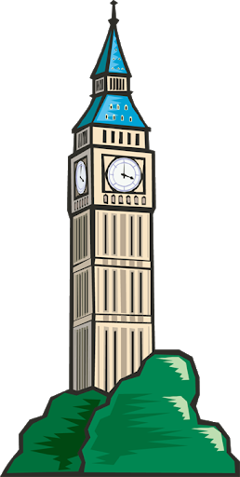

2. Doplň i,í/ y,ý
zapomětliv__ žáci
rychl__ běžec
zl__ čarodějové
koroptv__ vejce
s laskav__m__ učiteli
ps__ štěkot
bíl__ květ
ryz__ zlato
drav__ pták
syt__ hladovému nevěří
s obětav__m člověkem
uzk__m__ stezkami
3. Doplň ve cvičení správné tvary přídavných jmen.
Soutěžili se (slabý) ________ protivníky. V dálce zářila (jasný) _______ světla. Hrál si s (milý) ______chlapci. Přistoupil k (cizí)______ lovcům. Pozorovala (hravý) _______ medvíďata. Seznámil se s (nový) ______žákem. S tím (drzý) ______člověkem se nebav. (Lososí) ________pomazánka mi chutná. Procházka po (starobylý) _______Praze. Ozdobila se (krásný) _______květy. Z (orlí) _______hnízd vybíral vejce. Prsten vyrobený z (ryzí) _______zlata. Byly (štíhlý) _______jako proutek. Pohyboval se v (čapí) ______ lovištích. Dostala vějíř z (paví) ______per. Rajská omáčka s (hovězí) ______masem a knedlíky.
3. Kolik přídavných jmen ve cvičení 2. patří ke vzoru mladý (tvrdý) a kolik ke vzoru jarní (měkký)? Napiš čísly:
vzor mladý_______
vzor jarní ________
BONUSOVÝ ÚKOL:
V osmisměrce najdi 15 přídavných jmen. Červeně označuj tvrdá přídavná jména (jako můžeš vidět na příkladu) a modře měkká. Ze zbylých písmen doplň slovo do tajenky.
Z | V | Ě | D | A | V | Ý | K | R | Á
A | S | D | I | V | O | K | Ý | N | K
J | P | O | D | Z | I | M | N | Í | V
Í | Ý | R | Y | CH | L | Ý | D | E | E
M | H | P | Š | I | R | O | K | Ý | T
A | R | I | N | P | S | Í | L | C | O
V | O | L | B | A | B | Í | Í | I | U
Ý | Š | N | O | R | L | Í | N | Z | C
! | Í | Ý | N | O | V | Ý | Ý | Í | Í
Tajenka: Přeji Ti __ __ __ __ __ __ __ __ __ __

